Министерство науки и высшего образования Российской Федерации

Федеральное государственное бюджетное образовательное учреждение

высшего образования

«Вятский государственный университет»

Колледж ВятГУ

**ОТЧЕТ**

**ПО ДОМАШНЕЙ КОНТРОЛЬНОЙ РАБОТЕ №3**

**«ИЗУЧЕНИЕ БАЗОВЫХ ПРИНЦИПОВ ОРГАНИЗАЦИИ**

**ПРОЦЕДУР И ФУНКЦИЙ»**

**ПО ДИСЦИПЛИНЕ «ОСНОВЫ АЛГОРИТМИЗАЦИИ И ПРОГРАММИРОВАНИЯ»**

Выполнил: студент учебной группы

ИСПк-205-52-00

Митягин Даниил Сергеевич

Преподаватель:

Сергеева Елизавета Григорьевна

Киров

2022

**1.ЦЕЛЬ ДОМАШНЕЙ КОНТРОЛЬНОЙ РАБОТЫ**

Цель работы: Освоить синтаксис построения процедур и функций, изучить способы передачи данных в программы, получить навыки организации минимального пользовательского интерфейса.

**2.ФОРМУЛИРОВКА ЗАДАНИЯ**

Задание и решение делится на несколько этапов:

1. Реализовать программу вычисления площади фигуры, ограниченной кривой 2* x^3 + (-2) * x^2 + 3*x+8 и осью Ox(в положительной части по оси Oy).
2. Вычисление определенного интеграла должно выполняться численно, с применением метода средних прямоугольников.
3. Пределы интегрирования вводятся пользователем.
4. Взаимодействие с пользователем должно осуществляться посредством сазе-меню.
5. Требуется реализовать возможность оценки погрешности полученного результата.
6. Необходимо использовать процедуры и функции там, где это целесообразно.

**3.КОД ПРОГРАММ**

**Uses** Crt;

**Var** PROGRAMMA: Byte;

**function** f(x: real):real;

**begin**

f:= 2 * power(x,3) + (-2) * power(x,2) + 3 * x + 8;

**end**;

**function** F1(x: real):real;

**begin**

F1:= (2*x * (power(x,4)/4) + ((-2)*x) * (power(x,3)/3) + (3*x*x)/2 + 8 * x);

**end**;

**procedure** proc1;

**begin**

**var** a,b,n,i:integer;

**var** y,S,h,x:real;

**begin**

write('Введите левую и правую границу отрезка: ');

readln(a,b);

write('Введите количество подотрезков: ');

read(n);

h:= (b-a)/n;

x:= a + (h/2);

**for** i:=0 **to** n-1 **do**

**begin**

S+= f(x);

x+= h;

**end**;

S*= h;

println('Площадь=',S);

y:= F1(b)-F1(a);

println('Погрешность=',abs(y-S)/y);

**end**;

**end**;

**begin**

**repeat**

Writeln('Вычисление площади фигуры ограниченой 2* x^3 + (-2) * x^2 + 3*x+8 и осью Ox');

WriteLn('Площадь криволинейной - 1');

WriteLn('Выход - 0');

Write('Введите номер программы: ');

ReadLn(PROGRAMMA);

**Case** PROGRAMMA **of**

1: proc1;

**end**;

**until** PROGRAMMA = 0;

**end**.

**4.СХЕМА АЛГОРИТМА С КОММЕНТАРИЯМИ**

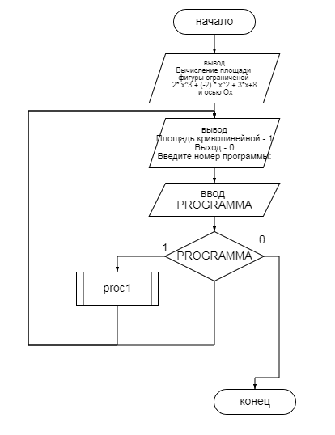

Рисунок 1 – Схема задачи

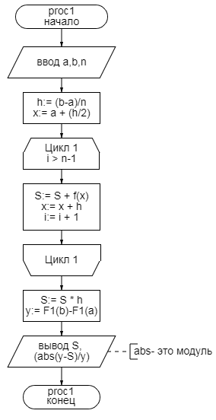

Рисунок 2 – Схема задачи

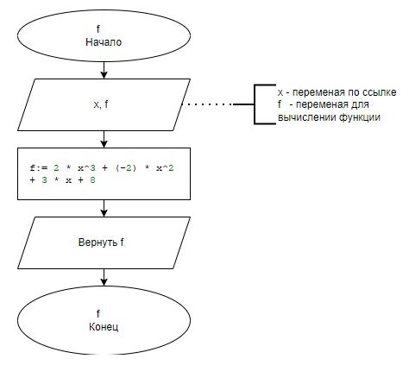

Рисунок 3 – Схема задачи

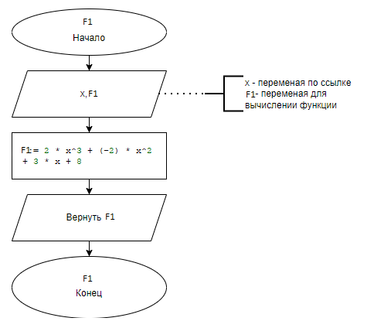

Рисунок 4 – Схема задачи

1. **РЕЗУЛЬТАТ ВЫПОЛНЕНИЯ ПРОГРАММЫ**

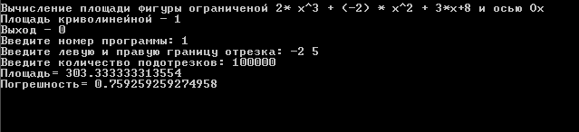

Рисунок 5 – Вывод программы

**6. ВЫВОД**

На данной домашней контрольной работе был освоен синтаксис построения процедур и функций, изучены способы передачи данных в программы, получены навыки организации минимального пользовательского интерфейса языка программирования Pascal. Была создана программа. Вычисляющая площадь фигуры ограниченной кривой 2* x^3 + (-2) * x^2 + 3*x+8 и осью Ox с применением метода средних треугольников. Пределы интегрирования должны вводиться пользователем.

Были использованы подпрограммы (функции и процедуры) для вычисления значений функции, данной в задаче, и выполнения основной части программы. Также были применены функции библиотеки CRT для организации взаимодействия с пользователем посредством case-меню

После того как мы создали программу и схему нам поручили написать отчёт, с отчётом трудностей возникнуть у нас не должно, самое главное оформить все по плану.